Valor Realizado positivo:

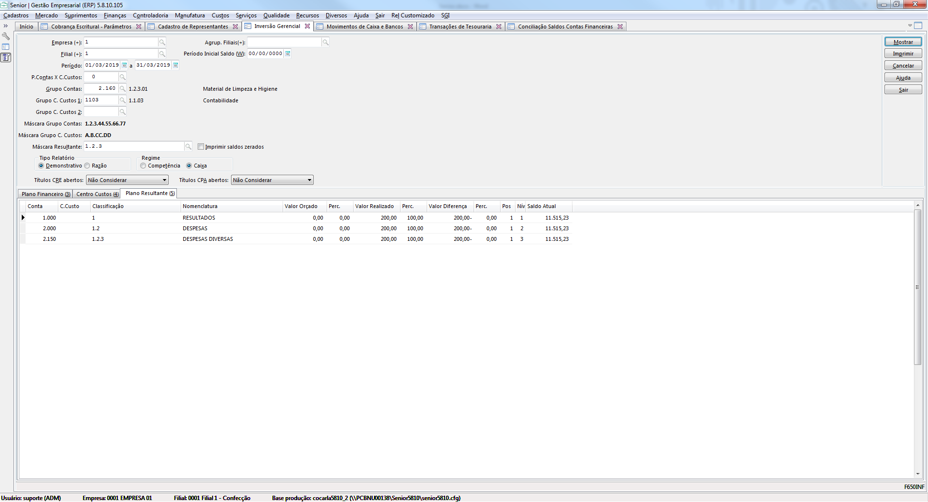

Porque depende da configuração da transação de entrada 90649 que foi feito a entrada desse movimento manual via tela F600MCC. Perceba os campos Débito ou Crédito e Somar ou Subtrair:

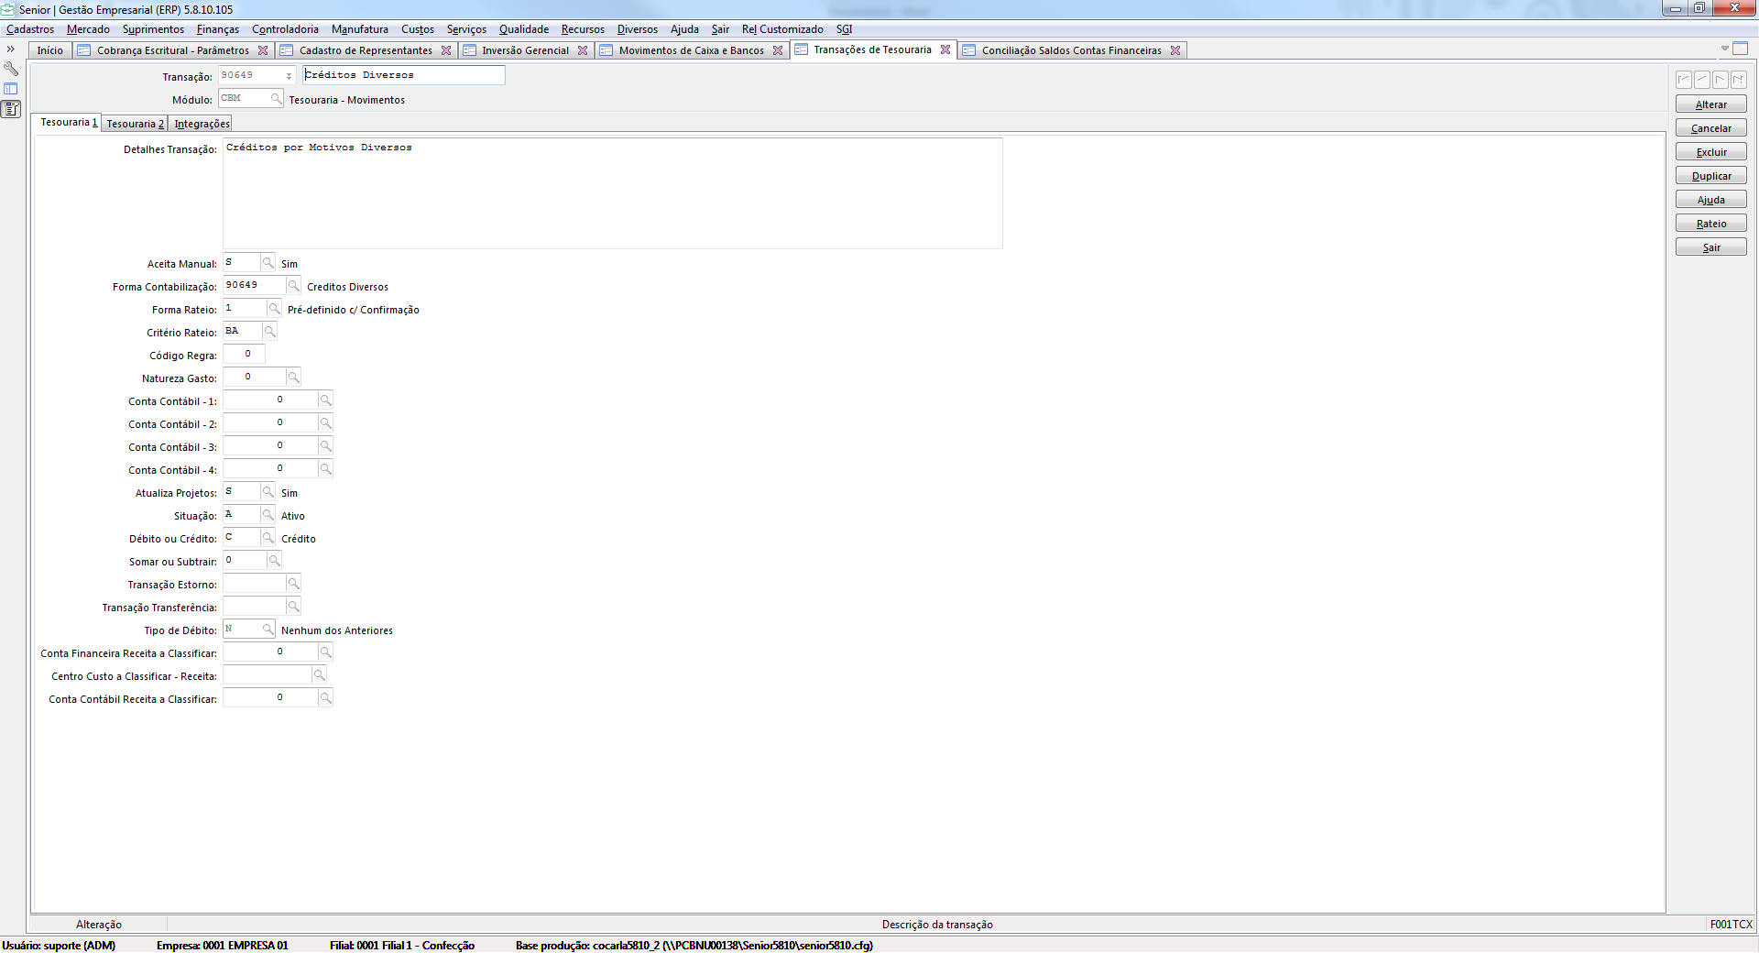

Agora veja o Valor Realizado negativo:

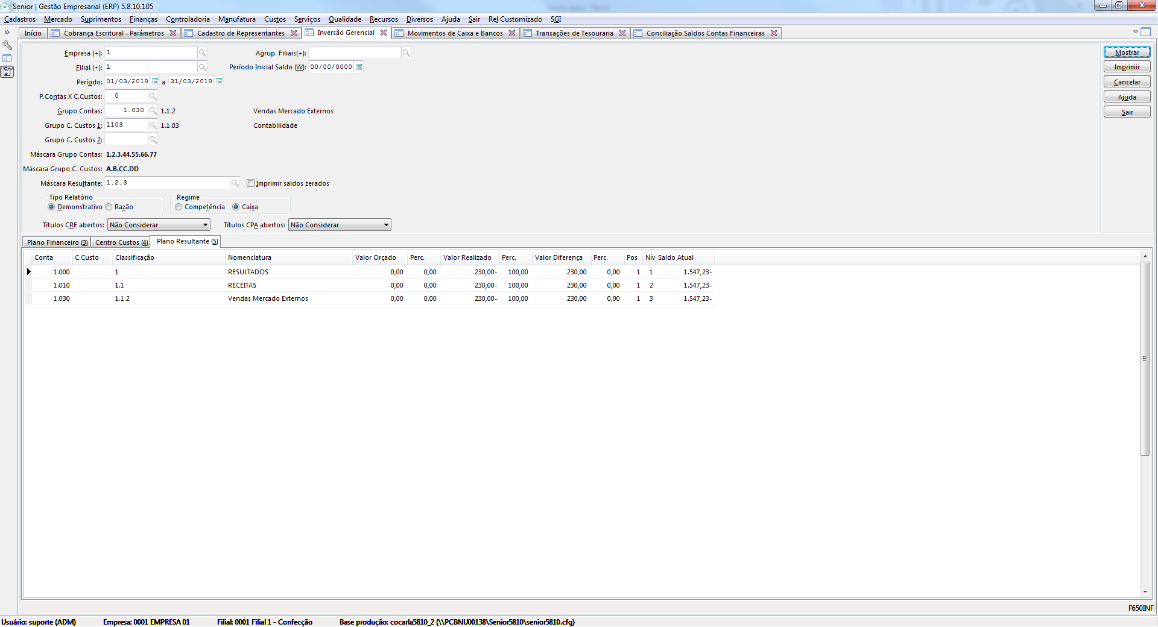

Nesse exemplo foi dado entrada no movimento da tesouraria com a transação 90663 que é um débito e o somar substrair = 0 por isso apresenta negativo

